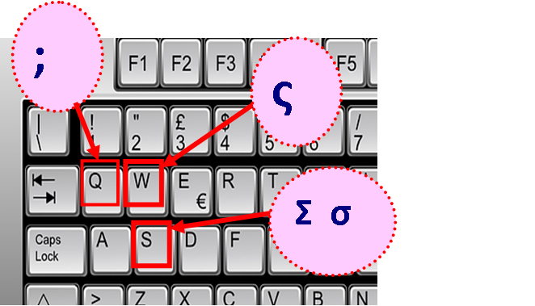Θ*υμάμαι…*



Το ...τριμμένο το ...κουλήκι

με...α ...την ...απουνοθήκη

*Σβήστε τις τελείες και βάλτε το σωστό Σ,σ,ς*

πλένει ένα ...αλιγκάρι

με ...απούνι και ...φουγγάρι

"...τάσου" λέει " κι εί...αι χάλια,

Με... ...τη σκόνη, με... στα ...άλια!"

"...τάσου ...αματά μην κάνεις

δε σε ...κούπισα ακόμα.

Μη στριγκλίζει... θα σου μπούνε

...απουνάδες μες στο ...τόμα!" ΚΑΛΗ ΔΟΥΛΕΙΑ!!